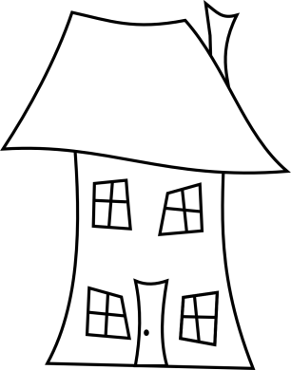
1. Ubytuj obrázky v domčekoch. Musíš spočítať hlásky. Každé slovo začína na V.
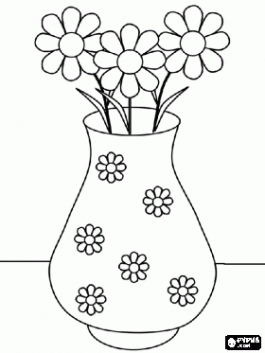
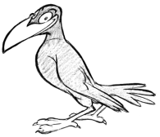
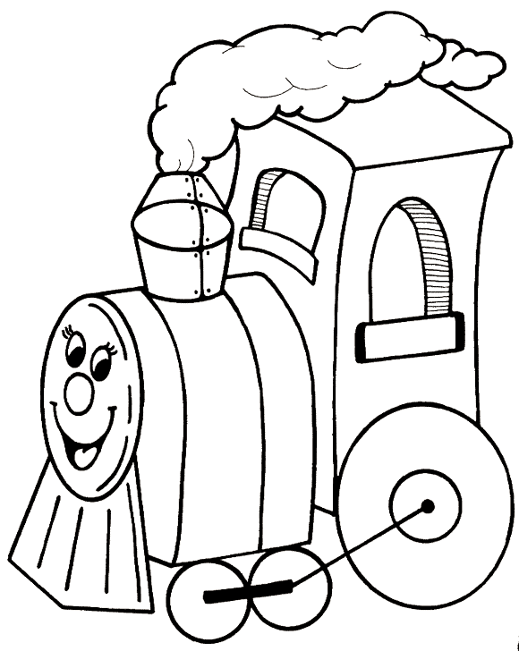
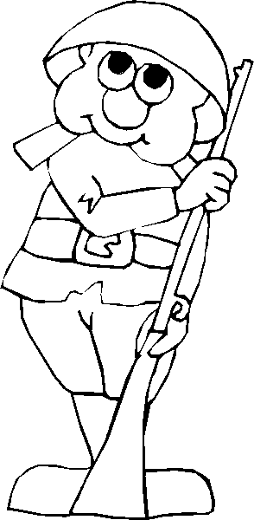
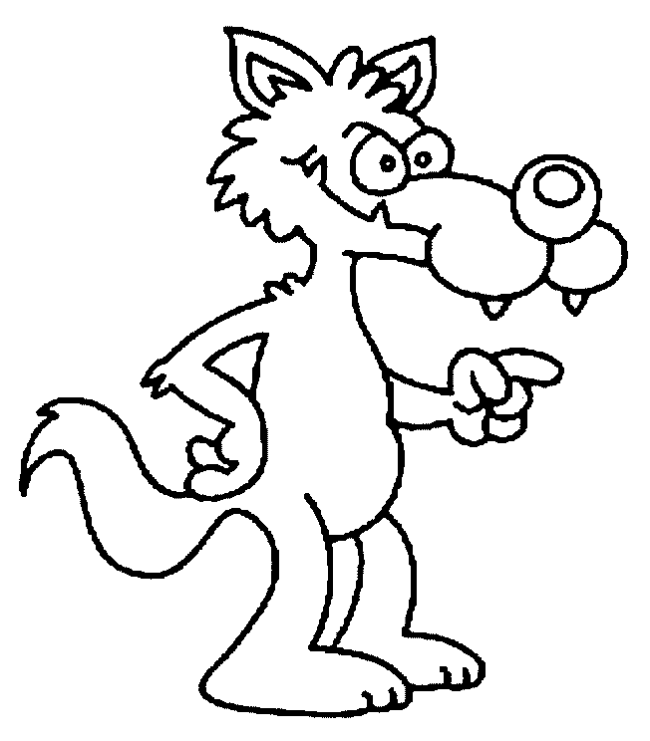
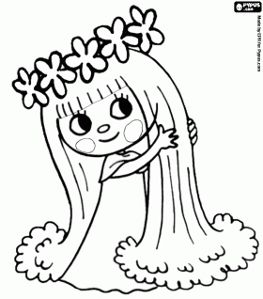
4 5

Ubytoval si všetky obrázky???

2. Vymaľuj hviezdičky s rovnakým slovom tou istou pastelkou.
VOLÁM
volám
vijeme
VIJEME
víla
VÍLA
VLNA
vlna
VLAS
vlas
VODA
voda

3. Prečítaj nové slová.
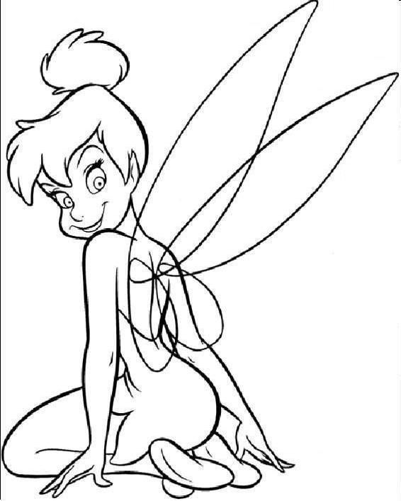
vijeme Vilma vila som na vílu s vílou

Vilo a víla
Vilo volá na vílu:
„ Víla, vila si .
Víla volá: „ Vilo, vila som.

Domáca úloha: Prepíš prvé dva riadky z textu.

_____________________________________________________________________________________

_____________________________________________________________________________________

_____________________________________________________________________________________

_____________________________________________________________________________________

_____________________________________________________________________________________

